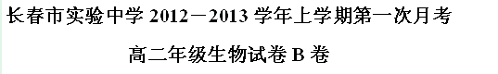
一、选择题（1～40小题，每题1分；41～45小题，每题2分；共50分。每小题有且只有一个正确答案，请将正确答案涂在答题卡上）
1．大面积烧伤护理不当时，易发生感染而引起严重的病变，这主要是由于（ ）
A．体液大量流失 B．非特异性免疫能力减弱
C．特异性免疫能力减弱 D．营养物质得不到及时补充
2．取一只小鼠的皮肤，分别移植到切除和不切除胸腺的幼年小鼠身上，切除胸腺鼠的皮肤移植更易成功。 这个结果说明对异体皮肤排斥起重要作用的是（ ）
A．造血千细胞 B．T淋巴细胞 C．B 淋巴细胞 D．吞噬细胞
3．下列关于正常人体内环境稳态的调节，前者随后者变化的情况与图中曲线走势不相符的是（ ）
A．抗利尿激素分泌量—饮水量
B．T细胞浓度—HIV浓度
C．胰岛素浓度—血糖浓度
D．促甲状腺激素浓度—甲状腺激素浓度
4．下图为水平衡调节机理，请据图判断A、B、C依次为（ ）
A．抗利尿激素、渴觉中枢、肾小管  B．抗利尿激素、肾小管、渴觉中枢  C．渴觉中枢、抗利尿激素、肾小管  D．渴觉中枢、肾小管、抗利尿激素 | 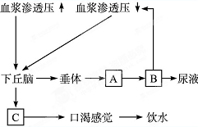
5．图示是一个反射弧的部分结构图，甲、乙表示连接在神经纤维上的电流表。当在A点加以一定的电流刺激，甲、乙电流表的指针发生的变化正确的是（ ）
A．甲、乙都发生两次方向相反的偏转  B．甲发生两次方向相反的偏转，乙不偏转  C．甲不偏转，乙发生两次方向相反的偏转  D．甲发生一次偏转，乙不偏转 | 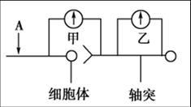
6．下列动物激素中，特异性最弱的是（ ）
A．促甲状腺激素释放激素 B．甲状腺激素
C．促甲状腺激素 D．性激素
7．植物顶芽的生长素可以向生长素的浓度比它高的侧芽部位运输，这说明生长素的运输属于（ ）
A．自由扩散 B．被动运输 C．主动运输 C．渗透作用
8．在临床治疗上已证实，将受SARS病毒感染后治愈患者（甲）的血清，注射到另一SARS患者（乙）体内能够提高治疗效果。甲的血清中含有的有效物质是（ ）
A．疫苗 B．外毒素 C．抗体 D．抗原
9．如图是突触的结构模式图，下列叙述错误的是（ ）  A．②④⑤共同构成突触  B．①的形成需要高尔基体的参与  C．③作用于④，使突触后膜产生兴奋  D．兴奋在突触间的传递是单向的 | 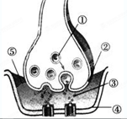
10．下列关于植物激素的叙述，不正确的是（ ）
A．用赤霉素处理芹菜，可以使食用的叶柄增长
B．生长素能促进生长，但其含量受乙烯的影响
C．幼根、幼芽中含较多的赤霉素和细胞分裂素，不含乙烯和脱落酸
D．啤酒生产中，利用赤霉素处理大麦，可以降低成本，同时不影响啤酒品质
11．如图，取正在萌发的植物种子贴附在琼脂板上， 再将琼脂板插入透明盒内培育。五面遮光，仅从一侧给予光照。幼苗根的生长方向将是（ ）  A．↓ B．→ C．↙ D．↘ | 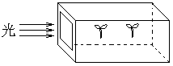
12．人体内环境必须保持相对稳定状态，才能保证组织细胞正常的生命活动。下列各项生理活动中，与内环境的相对稳定无直接关系的是（ ）
A．尿液和汗液的排出 B．血液中二氧化碳浓度升高使呼吸加快
C．血液运输养料和废物 D．食物残渣形成粪便排出体外
13．对胚芽鞘A作如图所示的处理，形成胚芽鞘B，光照后它的弯曲情况是（ ）  A．Q处向左  B．Q处向右  C．P处向右  D．不弯曲 | 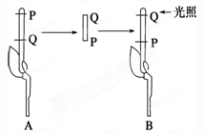
14．下列哪种现象属于特异性免疫（ ）
A．再次接触过敏源引起机体发生过敏反应
B．淋巴结内的吞噬细胞吞噬侵入人体的链球菌
C．胃液中的盐酸可杀死部分进入胃内的细菌
D．泪液中的溶菌酶可杀死沙眼衣原体
15．受抗原刺激后的淋巴细胞（ ）
A．细胞周期变长，核糖体活动增强 B．细胞周期变长，核糖体活动减弱
C．细胞周期变短，核糖体活动减弱 D．细胞周期变短，核糖体活动增强
16．比较生长素和生长激素的特点，错误的是（ ）
A．都具有接受激素的受体 B．对生命活动具有调节作用
C．在体内含量较少 D．都是由特异细胞分泌的
17．科学家破解了神经元“沉默突触”的沉默之谜。此前发现，在脑内有一类突触只有突触结构而没有信息传递功能，被称为“沉默突触”。请你推测科学家对此项研究所取得的成果最可能是（ ）
①突触小体中没有细胞核 ②突触后膜缺乏相应的受体
③突触前膜缺乏相应的受体 ④突触前膜不能释放相应的神经递质
A．①② B．①④ C．②③ D．②④
18．人体的组织细胞间分布着许多毛细血管，毛细血管壁细胞所生活的内环境是（ ）
A．血浆和淋巴 B．血浆和组织液 C．淋巴和组织液 D．细胞内液
19．如图所示，如果茎的a侧的生长素浓度对应的作用效率表现为曲线OB段，下列对茎的b侧的生长素浓度所对应作用效率的描述中，较为准确的是（ ）
A．在OD范围内
B．在CA范围内
C．在BD范围内
D．在BA范围内
20．下列关于植物生长素生理作用的叙述中，正确的是（ ）
A．顶芽生长占优势时侧芽生长素的合成受到抑制
B．温特的实验中生长素从胚芽鞘尖端基部进入琼脂块的方式是主动运输
C．草莓果实的自然生长过程与生长素无关而与乙烯有关
D．燕麦胚芽鞘中生长素的极性运输与光照方向无关
21．拟南芥P基因的突变体表现为花发育异常。用生长素极性运输抑制剂处理正常拟南芥，也会造成相似的花异常。下列推测不合理的是（ ）
A．生长素与花的发育有关 B．生长素极性运输抑制剂诱发了P基因突变
C．生长素极性运输与花的发育有关 D．P基因可能与生长素极性运输有关
22．下图中电视屏幕上的图像引起猫大脑皮层视觉中枢兴奋，经插入脑内的电极记录神经膜电位变化，当兴奋产生时，对该电位变化正确的表述是（ ）
A．Na＋大量进入神经细胞内  B．神经膜离子分布内负外正  C．K⁺大量流出神经细胞外  D．神经冲动沿神经纤维膜单向传导 | 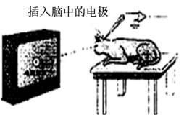
23．下列与免疫失调无关的疾病是（ ）
A．呆小症 B．过敏性鼻炎 C．艾滋病 D．系统性红班狼疮
24．当动物缺乏某激素时，可以通过“饲喂”或“注射法”对该激素进行人为补充，下列可通过“饲喂法”补充的是
①生长激素 ②甲状腺激素 ③胰岛素 ④性激素
A．①③ B．②④ C．①④ D．②③
25．如图是较为复杂的突触结构，在a、d两点连接一测量电位变化的灵敏电流计，下列分析中不正确的是（ ）
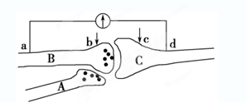
A．图示的结构包括3个神经元
B．如果B受刺激，C会兴奋；如果A、B同时受刺激，C不会兴奋，则A释放的是抑制性递质
C．b处给予一个刺激，其膜外电位的变化是正电位→负电位
D．若ab＝bd，如果刺激c点，则电流计的指针会偏转2次
26．α银环蛇毒能与突触后膜上的乙酰胆碱受体牢固结合；有机磷农药能抑制乙酰胆碱酯酶的活性，而乙酰胆碱酯酶的作用是清除与突触后膜上受体结合的乙酰胆碱。因此，α银环蛇毒与有机磷农药中毒的症状分别是（ ）
A．肌肉松弛、肌肉僵直 B．肌肉僵直、肌肉松弛
C．肌肉松弛、肌肉松弛 D．肌肉僵直、肌肉僵直
27．对果树进行压条时，需要把压条的树皮环割一圈，环割后剥圈以下的侧芽会迅速发育成侧枝，这是因为（ ）
A．顶芽不再会产生生长素 B．剥圈以下的侧芽部位生长素浓度升高
C．剥圈以下的侧芽部位生长素浓度降低 D．剥圈以上的侧芽生长素浓度降低
28．用适宜浓度生长素处理番茄（体细胞染色体数为24）未开花的花蕾，可得无籽果实，其果肉细胞染色体数为（ ）
A．12 B．24 C．36 D．48
29．小麦在即将成熟时，如果经历持续一段时间的干热之后，又遇大雨的天气，种子就容易在穗上发芽，其原因主要是（ ）
A．高温条件下生长素转移到根部 B．高温条件下脱落酸降解
C．大雨提供萌发需要的水分 D．雨水条件下乙烯不能正常发挥作用
30．与激素调节相比，高等动物神经调节具有的特点是（ ）
①调节速度快 ②调节速度慢 ③作用范围广 ④作用时间短
⑤作用部位准确 ⑥作用时间比较长
A．①④⑤ B．①③⑥ C．②③⑤ D．②③⑥
31．某患儿胸腺先天性缺失，与正常儿童相比，该患儿（ ）
A．仍有部分细胞免疫功能 B．仍有部分体液免疫功能
C．体内的B淋巴细胞数目显著减少 D．体内的T淋巴细胞数目增加
32．能体现生长素生理作用二重性的实例是（ ）
A．防止叶片脱落 B．茎的向光性 C．培育无子果实 D．根的向地性
33．某抗原先后两次注射到同一个小鼠体内，其体内抗体水平的变化如右图所示。下列叙述中不正确的是（ ）
A．抗体的化学本质是蛋白质  B．初次注射抗原，浆细胞来源于B细胞；再次注射抗原，浆细胞来源于记忆细胞  C．再次注射抗原发生的反应比初次反应更强  D．该过程属于体液免疫 | 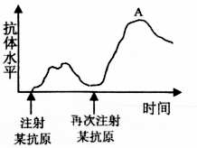
34．狂犬病疫苗有犬用和人用两种，为了预防狗得狂犬病而注射的疫苗和人被狗咬伤后为预防人得狂犬病而注射的疫苗分别属于（ ）
A．抗原 抗原 B．抗体 抗体 C．抗体 抗原 D．抗原 抗体
35．有关免疫细胞的作用正确的是（ ）
A．浆细胞受抗原刺激后产生抗体 B．一个吞噬细胞可以处理多种抗原
C．一个记忆细胞可以识别多种抗原 D．一个效应T 细胞可以识别多种抗原
36．在人体内，神经冲动的传导不可能由（ ）
A．轴突→树突→细胞体 B．轴突→细胞体→轴突
C．树突→细胞体→轴突 D．细胞体→树突→轴突
37．下列关于人体细胞外液的叙述，不正确的是（ ）
A．小肠壁的肌细胞可以不通过细胞外液从肠道直接吸收葡萄糖
B．细胞外液的化学成分中有葡萄糖、无机盐、激素、尿素等物质
C．血浆和组织液组织液的组成成分不同但可相互转化
D．人体的细胞外液即内环境
38．人体在寒冷环境中不会出现的反应是（ ）
A．体表温度有所下降，体温保持相对稳定 B．骨骼肌和肝脏细胞中线粒体活动加强
C．血液中甲状腺激素、肾上腺素含量上升 D．皮肤血管收缩，立毛肌舒张
39．植物的向性运动与生长素调节有关。据下图，在探究植物向光性产生的外因及探究胚芽鞘感受光照的部位时，应设置的对照分别为（ ）
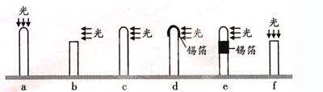
A．c和a d和e B．a和d e和f C．a和b c和d D．d和e c和a
40．某人因严重呕吐，造成了细胞外液渗透压降低，尿量增加。下列能说明水盐丧失的相对值和抗利尿激素变化的是（ ）
A．失水多于失盐，抗利尿激素增加 B．失水多于失盐，抗利尿激素减少
C．失盐多于失水，抗利尿激素减少 D．失盐多于失水，抗利尿激素增加
41．下图示三个神经元及其联系，其中表示从树突到细胞体再到轴突末梢。下列有关图中兴奋传导的叙述正确的是（ ）
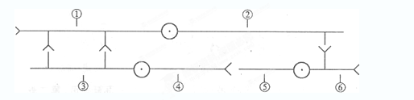
A．刺激②点，能发生兴奋的有①、②、③、④、⑤、⑥
B．刺激④点，能发生兴奋的有③、④、⑤、⑥
C．刺激⑥点，细能发生兴奋的有①、②、⑤、⑥
D．兴奋在一个神经元上的传导是单向的，在两个神经元间的传递是双向的
42．下图是表示有关生长素的一项实验。经过一段时间后，图中甲、乙、丙、丁四个切去尖端的胚芽鞘中弯曲程度最大的是（ ）
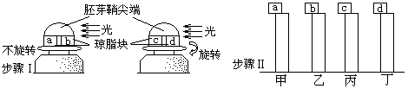
A．甲 B．乙 C．丙 D．丁
43．燕麦胚芽鞘经如图一所示处理，一段时间后，取其甲、乙两块琼脂，置于已切去尖端的胚芽鞘A、B上，A以单侧光照处理（图二所示）。则弯曲程度、生长程度分别为（ ）
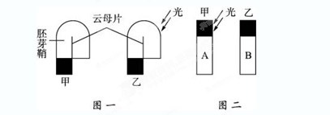
①A=B ②A＞B ③A＜B ④不一定
A．①② B．③④ C．②④ D．①③
44．设人在20 ℃的环境中产热速率为a₁，散热速率为b₁，进入0 ℃环境20 min后的产热速率为a₂，散热速率为b₂。以下有关产热速率与散热速率大小的比较正确的是（ ）
A．a₁<b₁，a₂>b₂ B．a₂<a₁，b₁<b₂ C．a₁＝b₁，a₂＝b₂ D．a₁>b₁，a₂>b₂
45．现有大小和生长状况相同的同一品系小鼠甲、乙、丙及另一品系小鼠丁，并对甲、乙、丙分别作如下处理：
分组 | 甲 | 乙 | 丙
处理 | 不作任  何处理 | 将丁的皮肤小片移植到乙体  表上，14天后，皮肤结痂脱落 | 切除  胸腺
两周后，再将丁的皮肤片分别移植到甲、乙、丙体表上，则移植的皮肤片最易脱落和最易成活的分别是（ ）
A．甲、丙 B．乙、甲 C．丙、甲 D．乙、丙

二、非选择（共40分）
46．下图是人体部分组织示意图，a、b、c分别代表人体内不同激素，请据图回答：  （1）机体调节内分泌活动的枢纽是___________。  （2）在寒冷环境下，___________内的体温调节中枢兴奋，a和b两种激素分泌量增多，使机体产热加快；同时，信息传递到___________产生冷觉。  （3）如果体内激素a分泌过多时，下丘脑分泌的___________________和垂体分泌的___________分泌量___________，这是一种___________调节机制。 | 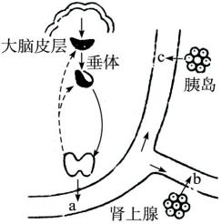
（4）当正常人处于饥饿状态时，胰岛中的__________细胞活动增强，通过分泌激素维持血糖平衡。该激素的作用主要是____________________________________________。

47．下图是人体内某些免疫细胞的分化和免疫过程，数字表示过程，字母表示细胞或物质。请分析回答。
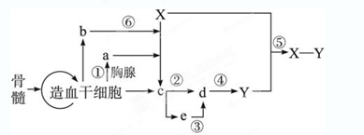
（1）图中②④⑤过程属于_________免疫。图中b是_________细胞，d是_________细胞，e是__________细胞。
（2）与c细胞相比，e细胞的细胞周期_________，a细胞与b细胞功能不同的根本原因是_________。
（3）c细胞转化为d细胞的过程中，c细胞核内的__________通过核孔进入细胞质，该分子的作用是作为__________的模板。
（4）b细胞在此过程中的作用是__________________，属于_________免疫。
48．如图是神经元网络结构示意简图，图中神经元①、②、③都是兴奋性神经元，且这些神经元兴奋时都可以引起下一级神经元或肌细胞的兴奋。和神经细胞一样，肌肉细胞在受到适宜的刺激后，也能引起细胞膜电位的变化。图中B处表示神经肌肉接头，其结构和功能与突触类似。请回答：  （1）给神经元①一个适宜刺激，在A处能记录到膜电位的变化。这是因为刺激使神经元①兴奋，引起其神经末梢释放的_____________进入_____________，随后与突触后膜上的_____________结合，导致神经元②兴奋。  （2）突触后膜完成的信号转换是____________________。 | 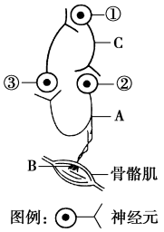
（3）若给骨骼肌一个适宜刺激，在A处________(能、不能)记录到膜电位的变化，原因是______________________________________________________________________。
（4）若在A处给一个适宜刺激，在C处________ (能、不能)记录到膜电位的变化，原因是____________________________________________________________________。

49．为了验证“植物主茎顶芽产生的生长素能够抑制侧芽生长”，某同学进行以下实验：
①选取健壮、生长状态一致的幼小植株，分为甲、乙、丙、丁4组，甲组植株不做任何处理。其他三组植株 ，然后乙组植株切口不做处理；丙组植株切口 ；丁组植株切口放置含有适宜浓度生长素的琼脂块。
②将上述4组植株置于相同的适宜条件下培养。请回答下列问题：
（1）设置A组实验的作用是_____________________。其他三组植株______________，丙组的处理方法是_____________________。
（2）各组植株侧芽的预期生长情况分别为：甲组_____________；乙组_____________；丙组______________；丁组______________。
（3）比较甲组与乙组的预期结果，能够说明__________________________________。
（4）比较乙组和丙组的预期结果，能够说明__________________________________。
（5）比较丙组和丁组的预期结果，能够说明__________________________________。

长春市实验中学2011－2012学年下学期第一次月考
高一年级生物试卷B卷答案
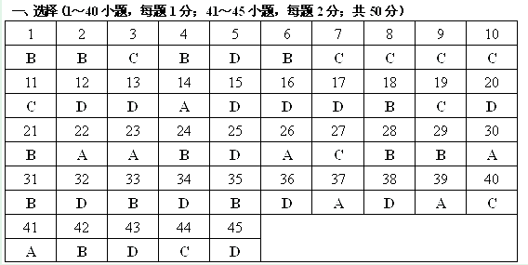
二、非选择（每空2分，共40分）
46．（1）下丘脑
（2）下丘脑 大脑皮层
（3）促甲状腺激素释放激素 促甲状腺激素 减少 （负）反馈
（4）A 促进肝糖原分解、促进非糖物质转化成葡萄糖（2分）
47．（1）体液免疫 吞噬细胞 浆细胞 记忆细胞
（2）短 细胞分化（基因的选择性表达）
（3）mRNA 翻译（合成蛋白质）
（4）处理、识别、呈递抗原 非特异性




